# 在线升级需求文档

## 总体要求

###### 总功能要求

QT实现程序自动升级功能。

###### 软件开发平台要求

Windows。

###### 软件项目的开发实施过程要求

需要版本服务器的支持。

## 功能开发

#### 需求分析

###### 需求分析

使用思维导图完成逻辑分析。

思维导图源文件在同级目录下：升级方案思维导图.emmx

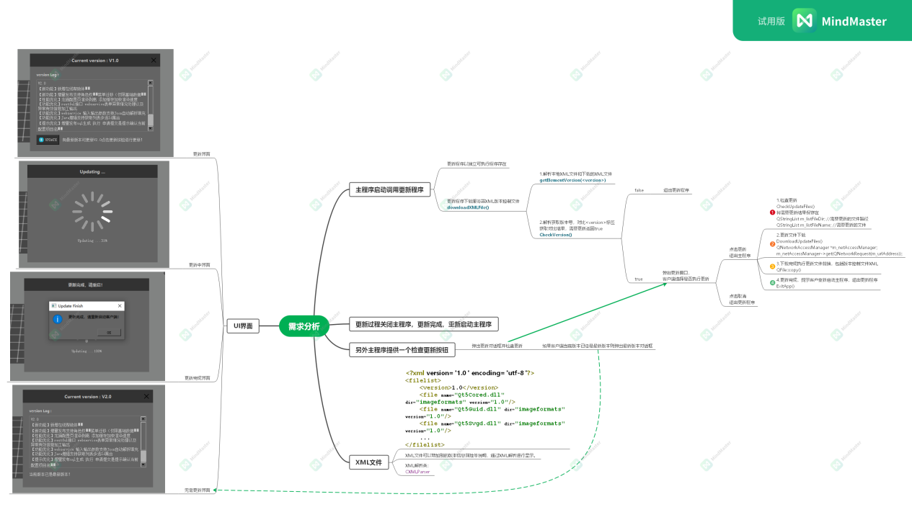

UI界面分析：

提供两个入口界面：

1. 在程序启动时自动检查是否有最新版本，如果有则弹出更新对话框，提供给客户选择是否更新，对话框内容包括：
   1. 标题显示当前版本。
   2. 内容有更新提示，提示客户是否更新，
   3. 更新按钮：客户确认点击执行更新操作，客户如果点击更新按钮，则对话框消失，弹出一个进度条对话框，显示更新进度，对话框标题“正在更新”，进度条走完则更新完成，此时正在更新对话框消失，弹出重启对话框，提示客户重启客户端以运行最新版本，客户点击ok所有对话框关闭，包括主窗口。
   4. 更新日志：包括了新版本更新细节等信息。
   5. 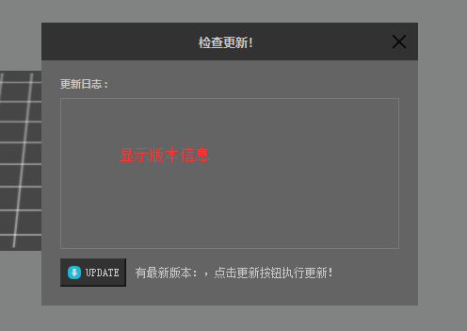
   6. 点击更新按钮进行更新
   7. 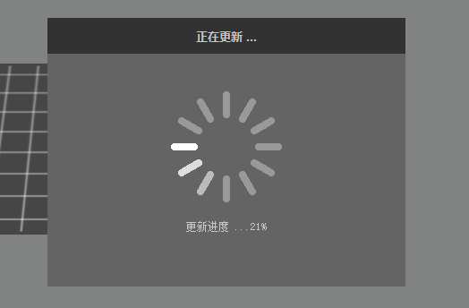
   8. 更新完成
   9. 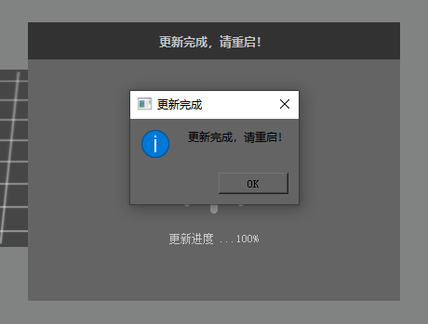
   10. 用户点击ok后关闭更新对话框，并重新启动。
2. 软件提供一个检查更新的按钮，点击按钮弹出更新对话框并检查版本服务器是否有更新的版本，不论是否有新版本需要更新都弹出对话框，如果有新版本则弹出上述1中的对话框，以提供更新，如果本地版本已经是最新版本则弹出本地已经是最新版本对话框，
   1. 标题是“检查更新”
   2. 提示信息显示本地版本号，和发布日期等。
   3. 更新日志为当前版本的更新日志。
   4. 不提供任何按钮，客户点击对话框关闭按钮进行关闭。
   5. 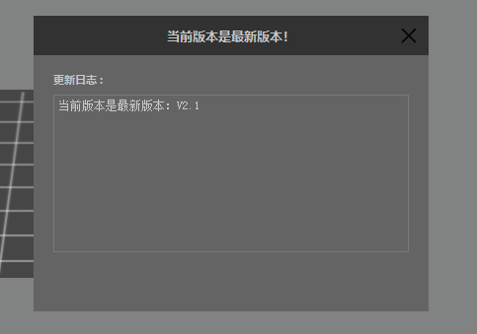

#### 编码实现

###### 在同级目录下，见解决方案：解决方案.docx

#### 鉴定验收

###### 验收人员

###### 验收内容

###### 验收报告